TALLER: CIERRE DE GIT
Integrar una rama y resolver un conflicto
Nombre(s): Jeronimo Gomez Hernandez Grupo: Grupo 1
URL del repositorio: https://github.com/JeronimoGomez444/programacionbackend

Objetivo: integrar mejora-readme en main, resolver un conflicto sencillo y publicar el resultado.

1. Revisar antes de integrar
- git switch main
- git status
- git log --oneline --decorate --graph --all
- git diff main..mejora-readme
¿Qué diferencia observaste? En el readme se agregaron lineas de texto nuevas en la rama mejora-readme orientadas a documentar el proposito el proyecto
Artistas nuevo añadido: Se incorporó un archivo completamente nuevo llamado TallerBackendGIT2.docx
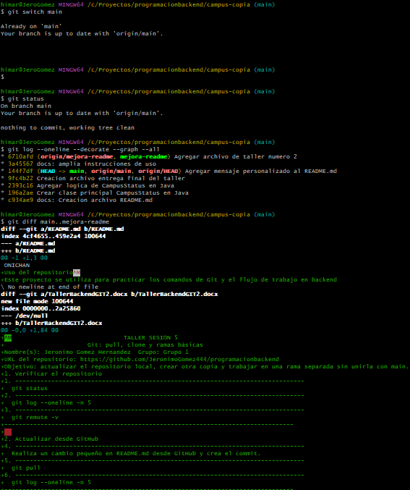

2. Integrar mejora-readme
- git merge mejora-readme
- git status
- git log --oneline --decorate --graph --all
- git push origin main
¿Main contiene la mejora? ☑Sí ☐ No
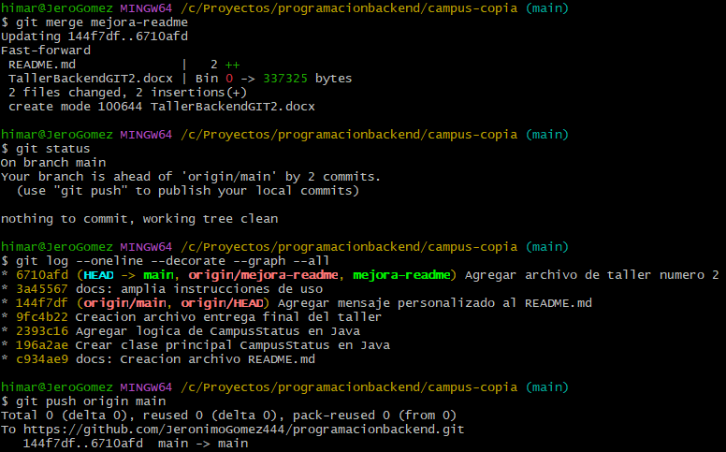

3. Crear un conflicto controlado
- git switch -c titulo-readme
- Cambia la primera línea de README.md.
- git add README.md
- git commit -m "docs: cambia título del README"
- git switch main
- Cambia la misma línea de README.md de otra forma.
- git add README.md
- git commit -m "docs: ajusta título principal"
- git merge titulo-readme
¿Apareció el conflicto? ☑ Sí ☐ No
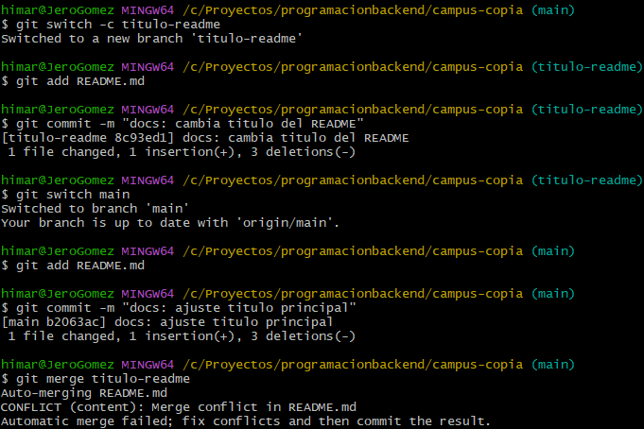

4. Resolver y publicar
- Abre README.md y decide el texto final.
- Elimina los marcadores del conflicto.
- git add README.md
- git commit -m "merge: resuelve título del README"
- git status
- git push origin main
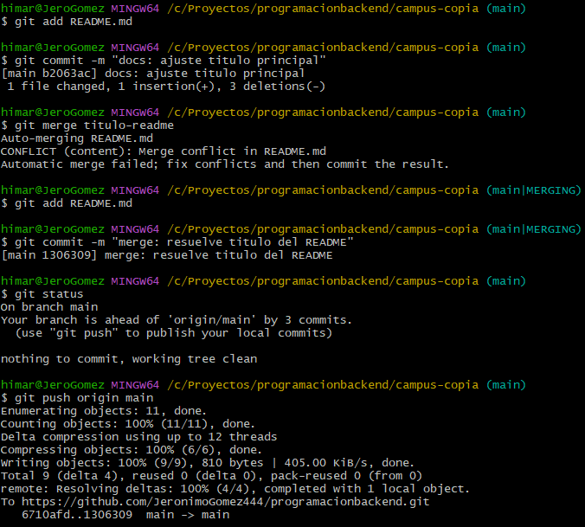

Evidencias breves
Último commit de main: $ git commit -m "merge: resuelve titulo del README" [main 1306309] merge: resuelve titulo del README
Texto final del título: texto final
Estado final de git status: $ git status On branch main Your branch is ahead of 'origin/main' by 3 commits. (use "git push" to publish your local commits) nothing to commit, working tree clean
Enlace del repositorio actualizado: https://github.com/JeronimoGomez444/programacionbackend

Responde en una frase
¿Qué hace git diff?
Muestra las diferencias o cambios exactos entre archivos de distintas ramas y/o commits
¿Qué hace git merge?
Combina los cambios y el historial de una rama específica dentro de la rama en la que se encuentra actualmente
¿Qué representa HEAD en un conflicto?
Muestra el estado actual o la rama en la que se esta posicionado y trabajando al momento de producirse el choque
¿Qué indica git add después de resolver?
Indica que el archivo en conflicto ha sido corregido y marcado como listo para proceder con el commit de resolución
¿Merge publica automáticamente en GitHub?
No, la fusión ocurre solo a nivel local y se necesita un comando git push posterior para actualizar github

Antes de entregar
☑ Integré mejora-readme en main.
☑ Resolví el conflicto.
☑ No quedaron marcadores en README.md.
☑ git status está limpio.
☑ Publiqué main en GitHub.

